拓展练习

祁连山被称为伸向沙漠的一座“湿岛”。读图和材料，回答下列问题。

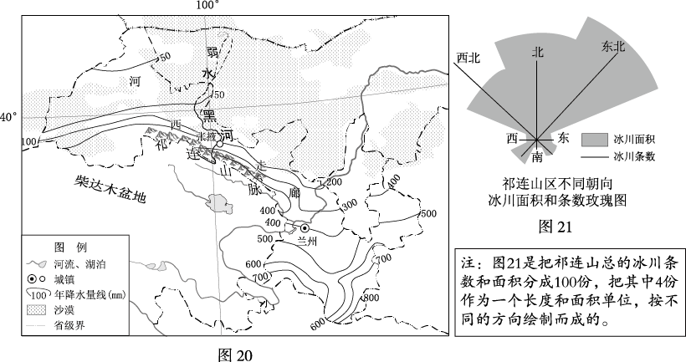

（1）据图20描述甘肃省年降水量的分布状况。（3分）

常言“弱水三千只取一瓢”。其实，“弱水”是黑河部分河段的别称。

（2）说明黑河的主要河流特征及其成因。（8分）

祁连山一山之隔，以北的河西走廊是“不望祁连山顶雪，错把甘州(现张掖)当江南”的“米粮川”，而以南的柴达木盆地却是“八百里瀚海（指戈壁）无人烟”。

（3）据图20和图21，指出导致上述地域景观差异的主要自然原因。（4分）